实验一 BP神经网络
- 实验目的与要求
1）掌握BP神经网络的原理。
2）了解BP神经网络的结构，以及前向传播和反向传播的过程。
3）学会利用BP神经网络建立训练模型，并对模型进行评估。
4）学会使用BP神经网络做预测。
二、实验内容
1、用BP神经网络做一个手写数字的识别和预测，实验可以先从小样本尝试做一下训练和测试。然后再用大样本进行训练和测试，观察两者结果的差异性。
（本题实验报告在实验1中）

2、构建BP神经网络实现对Fashion Mnist服饰分类，使用一个图像内容更加复杂的数据集Fashion-MNIST ，设置不同参数评估模型的性能。
（1）代码（主要代码）与分析
引入库
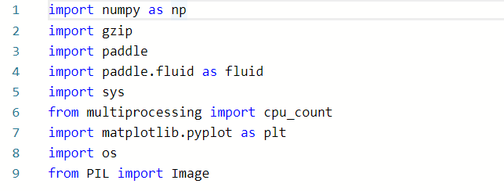
其他代码请参考实验1，与实验1相同
网络层代码如下，定义了2个隐藏层，均为全连接层，共有节点28*28*100+100*100+100*10= 87800个。
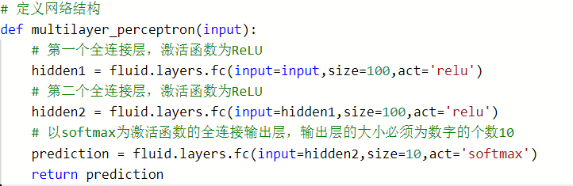
运行结果如下：
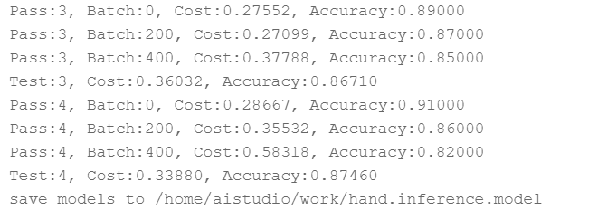
可见，该结果并不理想
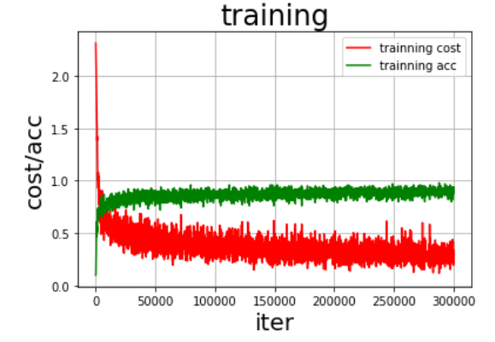
绘制出的结果见上图，可见其损失函数剧烈震荡，我采用了每3次训练就加入1个测试，并绘制出了训练过程中，测试集与训练集指数加权平均后的准确率结果，如下图。
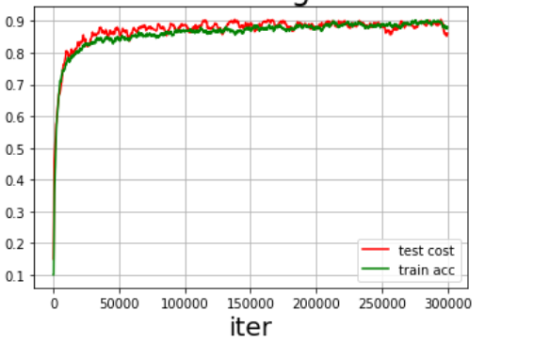
随着训练的增加，大概在20000次之后就无法再收敛了。训练与测试集都有百分之90左右的准确率，没有出现过拟合和欠拟合。如果出现过拟合，则可以适当减小网络规模、正则化、dropout、提前终止训练等方法。如果欠拟合，则可以扩大数据集、改进网络结构等。现在结果并不理想，其原因可能与网络结构和数据集有关。
预测的结果也错了，coat预测成了shirt（我忘了截图了，后来调试别的了）。于是我尝试了增加隐层的办法，将网络换成如下的结构。共28*28*3+（100*100）*3+100*10个结点
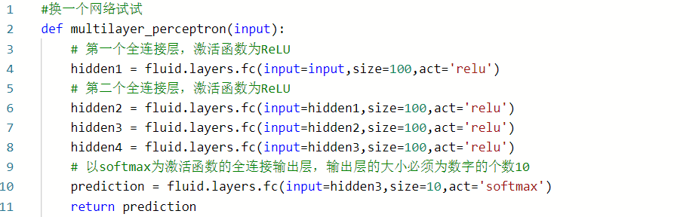
运行结果如下，没什么改进，收敛在90%的准确率
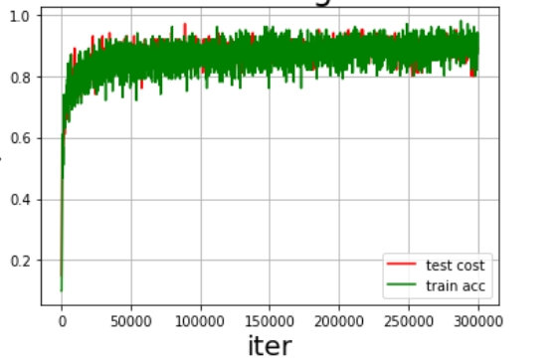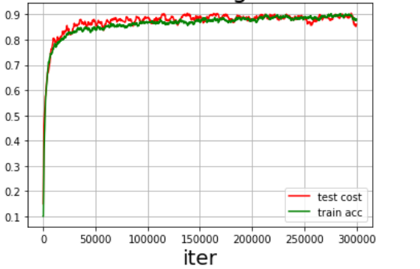

由此我尝试了一下卷积神经网络，代码定义如下
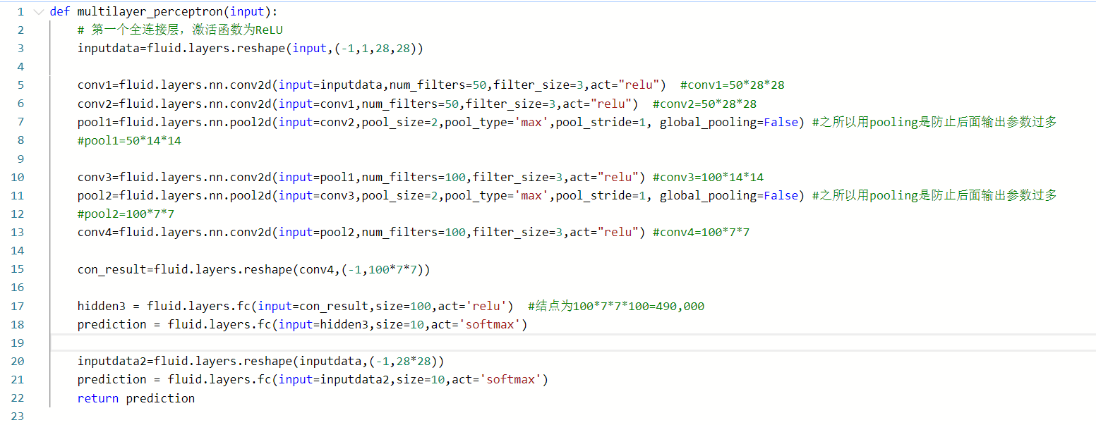
但是结果失败了，出现了执行过程中的reshape错误。由于paddlepaddle的社区过少，我实在是没有查到原因（要是tensorflow肯定能查到的），并且运行过程中tensor张量无法转为为numpy进行输出调试，只能放弃了。
